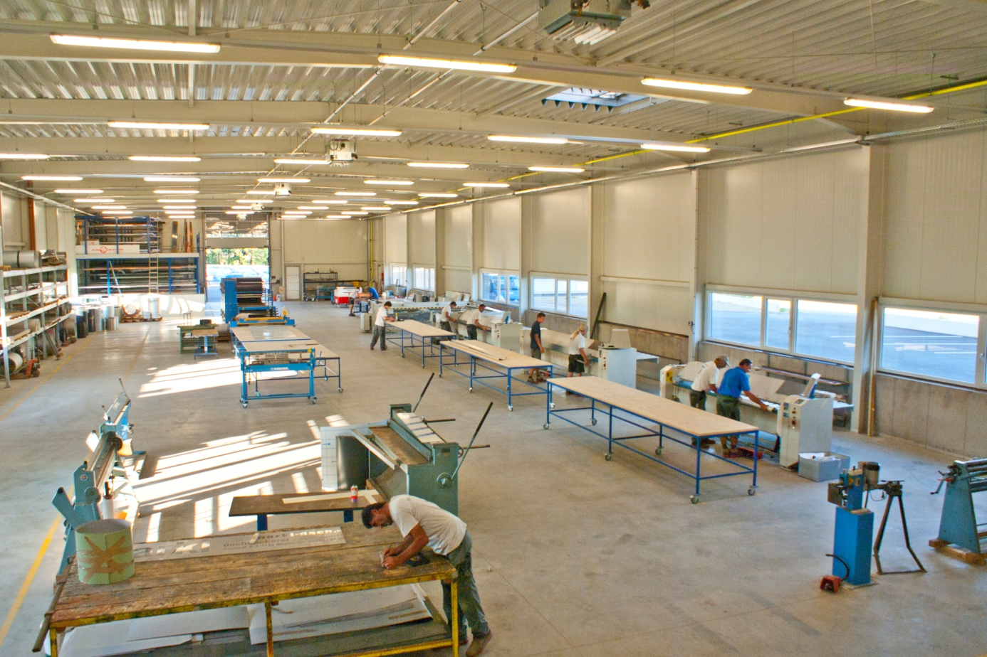
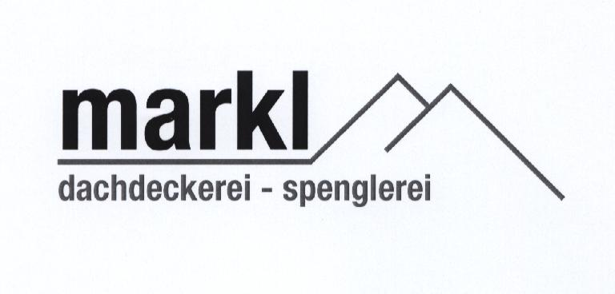

SPENGLER-
DACHDECKERLEHRE
Ein Frischluftjob – ein Platz an der Sonne
Wenn Du Dich gerne in freier Natur bewegst, wenn Du einigermaßen schwindelfrei bist und Dir nichts zuwiderer ist als ein „Stubenhocker-Beruf“ dann werde Dachdecker/Spengler –der Job für den intelligenten, selbstständigen und unabhängigen Typ!
WAS SOLLTEST DU MITBRINGEN:
- POSTIVEN HAUPTSCHULABSCHLUSS
- HANDWERKLICHES GESCHICK UND RÄUMLICHES VORSTELLUNGSVERMÖGEN
- TEAMGEIST
Sollten wir Dein Interesse geweckt haben, dann ruf an: 07764/8296 Rudolf Hellwagner

